“两学一做”学习教育 简 报

第1期

中共山东国投公司委员会“两学

一做”学习教育协调领导小组办公室 二〇一六年七月十八日

-------------------------------------------------------------------------------

精心组织 周密部署

“两学一做”学习教育扎实有序推进

“两学一做”学习教育开展以来，公司党委认真贯彻落实中央、省委和省国资委党委的各项部署要求，扎实做好学习教育各项规定动作和自选动作，学习教育做到了高起点、高质量。

一是加强组织，强化领导，全面启动学习教育。省国资委党委召开“两学一做”学习教育动员部署会后，公司党委深入领会会议精神，及时召开了公司“两学一做”学习教育动员会。会议学习传达了习近平总书记关于开展“两学一做”学习教育重要指示精神以及中央、全省和省国资委“两学一做”学习教育座谈会精神，对公司开展“两学一做”学习教育进行了安排部署。根据中央、省委领导有关重要讲话精神和省国资委党委工作方案，制定了公司开展学习教育实施方案，成立了由公司党委书记任组长、党委副书记任副组长的“两学一做”学习教育协调领导小组。协调领导小组定期调度公司学习教育开展情况，及时总结推广经验，研究解决问题。

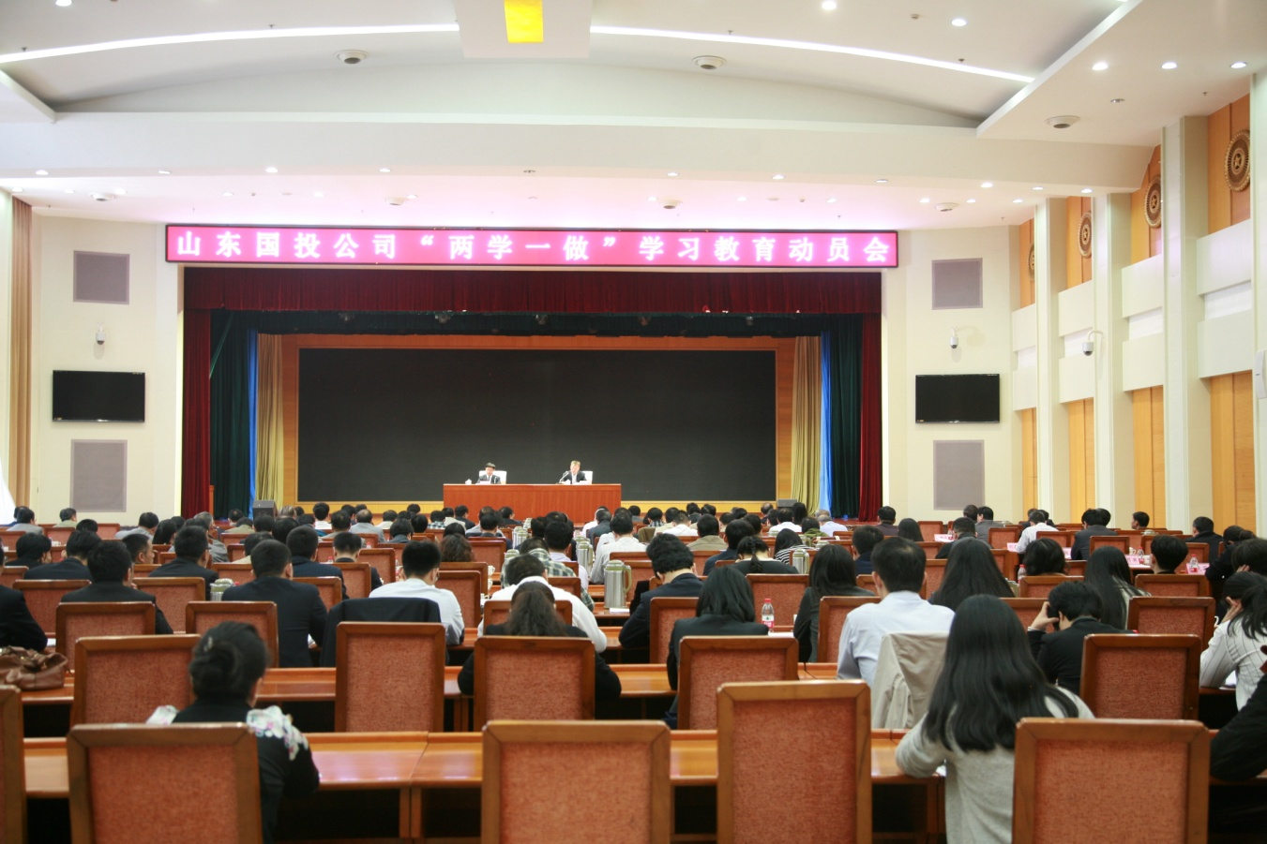

二是率先示范、强化督导，力促学习教育有序开展。5月中下旬，公司11位党员领导人员充分发挥模范带头作用，率先到所在党支部讲党课，要求支部全体党员深刻领会“两学一做”学习教育的重要意义，做“四讲四有”的合格党员、优秀党员，更好地为公司发展服务。公司党委成立了“两学一做”学习教育督导组，制定了督导工作方案。将督导组细分为4个组，分别负责对各权属单位“两学一做”学习教育的督查指导，把党组织关系属地管理的单位一并纳入督导范围。6月23日，公司组织召开了党建工作部署会暨“两学一做”学习教育座谈会，会上下发了7个正式通知文件，对党费收缴专项检查整改、基层党组织按期换届等工作进行安排部署；38户权属党组织参会，4个督导组分头与他们进行座谈，了解他们“两学一做”学习教育情况。

三是搭建平台、强化培训，为党员学习创造条件。公司在内网开辟了“两学一做”学习教育专栏，设置了学习资料、上级精神、活动动态三个专题，方便党员及时学习和了解上级工作动态。为全体党员购买了《习近平总书记系列重要讲话读本》（2016年版）共计3700余册，向中层以上党员干部发放了《习近平总书记重要讲话文章选编》、《总体国家安全观干部读本》、《做焦裕禄式的县委书记》和《国企力量——媒体聚焦2015年山东国资国企改革》等书籍读本，确保党员学有载体、学有抓手。6月14日-15日组织举办了基层党组织书记、党务工作者培训班，邀请公司纪委书记、省国资委党委组织部、省委党校专家学者到培训班授课，对学习党章党规、习近平总书记系列讲话进行深入讲解，进一步强化参训学员的党务工作水平。根据省国资委党委要求，积极做好山东省管企业智慧党建平台搭建工作，为加强党员学习教育创造了网络平台支撑、提供了便利条件。

四是创新方式，丰富载体，打造特色学习品牌。浪潮集团党委充分发挥IT企业优势，创新利用网络视频会议开展集中学习教育，在集团内部E-learning学习教育平台发布 “两学一做”学习教育相关资料，实现4A（Anywhere、Anytime、Anyone、Anything）式学习，让每个党员可根据工作计划和自身需要自行安排学习时间，提高学习效率。省丝绸集团党委建立“丝绸党员之家”微信群，充分利用办公网及微信群加强宣传及协调、指导、督导各支部党员的“两学一做”学习教育，起到较好效果。省医药集团强化党员活动阵地建设，加强党员活动室建设，专门配备学习教育用电脑，设立党建工作宣传专栏，满足党员学习、召开会议的需要。省内燃机研究所党委组织全体党员到省党史馆参观了“两学一做”教育专题展，进一步继承和弘扬红色精神，加强党性修养，坚定理想信念，沿着革命先辈的足迹继续前行，为实现中国民族伟大复兴的中国梦而努力奋斗。